Лабораторная работа №6
Функциональное тестирование
Цель работы: описать набор тестовых сценариев для проверки программы, оптимизировать тестовый набор и научиться составлять спецификацию для разработки тестов.
Задание: по варианту 13 разработать программу, вычисляющую площадь помещения, составить тестовые случаи и заполнить таблицу результатов.
Теоретическая часть
Функциональное тестирование проверяет заранее заданное поведение программы по описанию её функций. Оно проводится на всех уровнях тестирования: компонентном, интеграционном, системном и приёмочном, а основой для тестов служат требования, функциональные спецификации или сценарии использования.
Тестовый случай описывает условия, действия и ожидаемый результат для проверки одной функции. Он состоит из предусловий, самого теста и постусловий. По ожидаемому результату тестовые случаи делятся на позитивные, в которых используются только корректные данные, и негативные, в которых хотя бы один параметр некорректен и проверяется срабатывание проверок. Отдельно составляют граничные тесты, которые проверяют значения на границах допустимого диапазона.
Ход работы
В качестве объекта тестирования использована программа, вычисляющая площадь помещения. Она принимает длину и ширину участка в метрах, допускает дробные числа с запятой или точкой, проверяет, что размер лежит в диапазоне от 0,1 до 100 м, и выводит площадь. Помещение сложной формы вводится несколькими прямоугольными участками, площади которых суммируются. Ввод участков заканчивается пустой строкой. Текст программы приведён на рисунках 1 и 2. Пример работы в консольном режиме (сначала введено неверное значение длины, затем два участка 5 на 3 и 2 на 2) показан на рисунке 3.
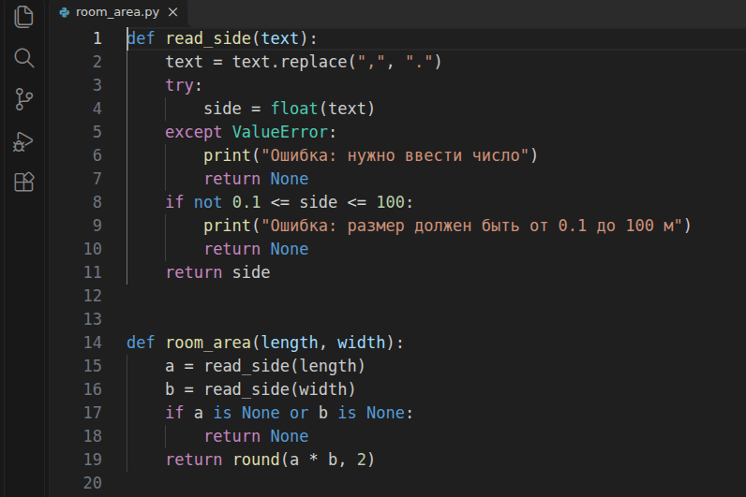
Рисунок 1 - Текст программы room_area.py (часть 1)
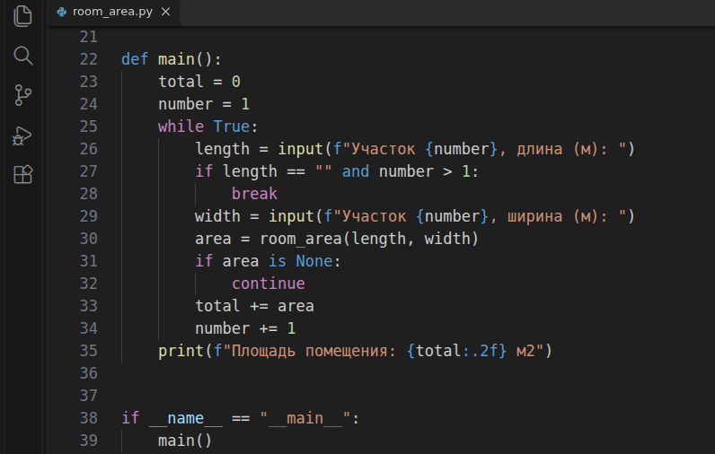
Рисунок 2 - Текст программы room_area.py (часть 2)
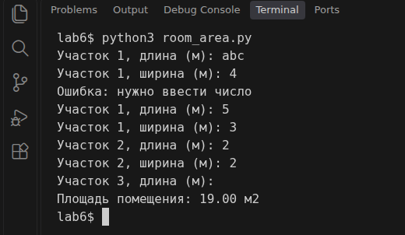
Рисунок 3 - Работа программы в консольном режиме
Предусловием каждого теста является запущенная программа или вызов функции room_area. Постусловия не нужны, так как программа не хранит данные. Тестовые данные выбраны методом эквивалентных классов (корректные числа, текст, пустая строка, значения вне диапазона) и методом граничных значений (0,09; 0,1; 100; 100,01). Составлено 16 тестовых случаев. Случаи 3, 4, 15 и 16 выполнялись в консольном режиме, остальные вызовом функции room_area.
№ | Тип | Тестовый случай | Ожидаемый результат | Фактический результат | Статус
1 | Позитивный | длина 4, ширина 5 | 20.0 | 20.0 | Пройден
2 | Позитивный | длина 4,5, ширина 3 | 13.5 | 13.5 | Пройден
3 | Позитивный | два участка: 4 на 3 и 2 на 2 | Площадь помещения: 16.00 м2 | Площадь помещения: 16.00 м2 | Пройден
4 | Позитивный | ввод через консоль: 4, 5 | Площадь помещения: 20.00 м2 | Площадь помещения: 20.00 м2 | Пройден
5 | Граничный | длина 0,1, ширина 0,1 | 0.01 | 0.01 | Пройден
6 | Граничный | длина 100, ширина 100 | 10000.0 | 10000.0 | Пройден
7 | Граничный | длина 0,09 | Ошибка: размер должен быть от 0.1 до 100 м | Ошибка: размер должен быть от 0.1 до 100 м | Пройден
8 | Граничный | длина 100,01 | Ошибка: размер должен быть от 0.1 до 100 м | Ошибка: размер должен быть от 0.1 до 100 м | Пройден
9 | Негативный | пустая длина | Ошибка: нужно ввести число | Ошибка: нужно ввести число | Пройден
10 | Негативный | ширина abc | Ошибка: нужно ввести число | Ошибка: нужно ввести число | Пройден
11 | Негативный | длина 0 | Ошибка: размер должен быть от 0.1 до 100 м | Ошибка: размер должен быть от 0.1 до 100 м | Пройден
12 | Негативный | ширина -3 | Ошибка: размер должен быть от 0.1 до 100 м | Ошибка: размер должен быть от 0.1 до 100 м | Пройден
13 | Негативный | длина nan | Ошибка: размер должен быть от 0.1 до 100 м | Ошибка: размер должен быть от 0.1 до 100 м | Пройден
14 | Негативный | длина 1e3 | Ошибка: размер должен быть от 0.1 до 100 м | Ошибка: размер должен быть от 0.1 до 100 м | Пройден
15 | Негативный | консоль: длина x, затем 4 и 5 | Сообщение об ошибке, затем Площадь помещения: 20.00 м2 | Ошибка и Площадь помещения: 20.00 м2 | Пройден
16 | Негативный | консоль: ширина abc, затем 4 и 5 | Сообщение об ошибке, затем Площадь помещения: 20.00 м2 | Ошибка и Площадь помещения: 20.00 м2 | Пройден

Таблица 1 - Тестовые случаи и результаты
Результаты тестирования программы оформлены в таблице 2.
Параметр | Значение
Название приложения | Программа расчёта площади помещения (room_area.py)
Версия | 1.0
Дата тестирования | 07.11.2026
Тестировщик | Кучер У.Д.
Всего тестовых случаев | 16
Пройдено | 16
Не пройдено | 0

Таблица 2 - Отчёт о результатах тестирования
Расхождений между ожидаемыми и фактическими результатами не выявлено, поэтому список найденных ошибок пуст. Для дальнейшего развития программы целесообразно добавить вычитание площади колонн и ниш, а также повторный запрос только неверно введённого размера.
Вывод
В ходе работы я составила и выполнила 16 тестовых случаев для программы расчёта площади помещения: позитивные, граничные и негативные. Пройдено 16 из 16. Программа правильно принимает данные из допустимого диапазона и выводит понятные сообщения при ошибочном вводе. Сочетание эквивалентных классов и граничных значений позволило обойтись небольшим набором тестов, который проверяет все ветви программы.

